（四年级上册第四单元）大单元整体作业设计框架
人文主题 | 奇妙的童话 |  |  |  | 任务群类型 |  | 发展型学习任务群：文学阅读与创意表达
主题学情分析 | 已有经验：学生在神话故事阅读前，已具备一定基础语文知识，如字词认知与简单语句理解，但对神话这种体裁的特点了解有限。他们可能读过一些简短神话故事，对神话充满好奇.  学习方向：了解故事的起因 经过 结果,学习把把握文章的主要内容,感受神话中神奇的想象和鲜明的人物形象的基础上,借助直观教学手段辅助理解,将抽象化为形象.
教学内容 | 12.盘古开天地；13.精卫填海；14.普罗米修斯；15.女娲补天 习作：我和--过一天；语文园地。
单元语文要素 | 了解故事的起因 经过 结果,学习把把握文章的主要内容,感受神话中神奇的想象和鲜明的人物形象。
单元学习目标  单元作业目标 | 分类 | 内容 | 课时 | 语文要素 |  | 单元学习目标 |  | 单元作业目标
 | 课文 | 《盘古开天地》 | 2 | 了解故事的起因 经过 结果,学习把握文章的主要内容,感受神话中神奇的想象和鲜明的人物形象 |  | - 认识33个生字，读准2个多音字，会写32个字，会写29个词语。  2.了解故事的起因 经过 结果,学习把把握文章的主要内容,感受神话中神奇的想象和鲜明的人物形象.  3能产生阅读[神话的兴趣,了解故事内容.  4.边读边想象,感受神话的神奇. |  | 一级目标：  1.识记本单元指定字词。  2.积累语文园地四的四字词语.。  常规目标：  1.能积累描写人物的四字词语,并会正确的运用.。  2.能体会句子的表达方法，感受神奇。  3.与花有关的生字,词语。  核心目标：  1.结合故事的起因,经过和结果，了解故事的主要内容。  2.感受神话的奇妙。  3.体会人物的优秀品质。  素养目标：  - 能产生阅读神话故事的兴趣，讲神话故事。  - 了解故事内容，，与大家分享课外阅读的成果。  - 发挥创意，进行故事编写。
 |  | 《精卫填海》 | 2 | 了解故事的起因 经过 结果,学习把握文章的主要内容,复述课文.
 |  | 《普罗米修斯》  《女娲补天》 | 1 | 了解鲜明的人物形象,把握故事情节.
 | 习作 | 《我和--过一天》 | 2 | 1.按自己的想法创编故事。2.感受神话奇妙的想富的想象，体会人物的形象。 |  | 能借助熟悉的故事展开形象，创编故事。
 | 语文园地 | 交流平台 | 2 |  |  | - 能联系课文回顾、交流神话的特点，在读神话时注意体会奇妙的想象，感受人物的形象。2.能体会不同的表达方法,感受想象的神奇。3.学习古诗<嫦娥>4.积累有关神话人物形象的四字词语。
 |  | 识字加油站
 |  | 词句段运用
 |  | 日积月累
基础知识点  技能训练  立德树人 | 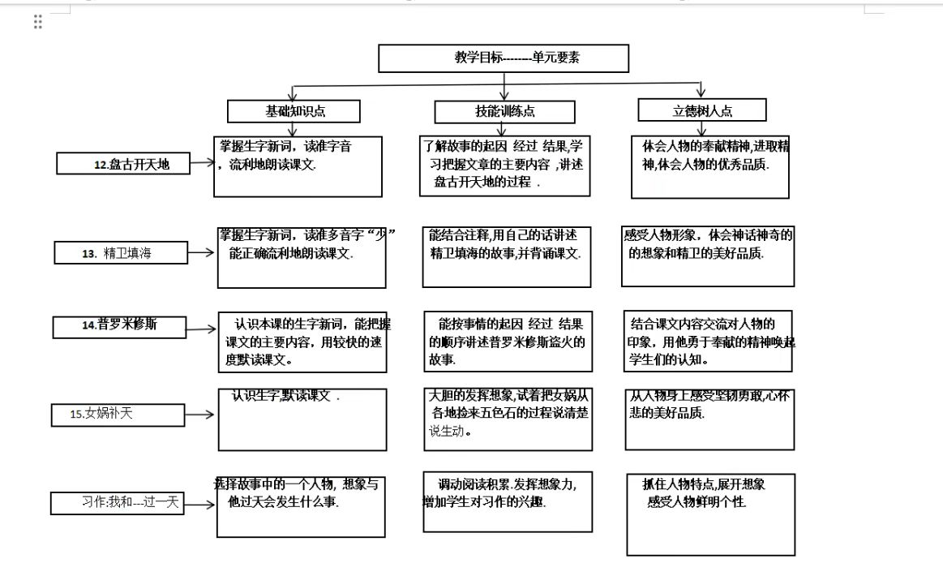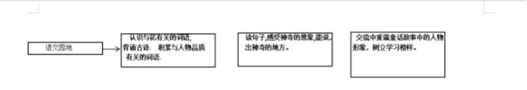

单元作业主题设计
主要情景 | 作业主题 | 主要“教—学—评”活动 |  | 语文要素
感受人物的优秀品质 | 盘古开天地 | 1.读一读：抓住关键词句读懂课文，感受盘古的形象。  2.说一说：课文写了一件什么事？  3.画一画：根据课文内容手绘一张思维导图。  4.想一想：结合已有的内容续编故事。  （设计意图：在朗读中感受人物的形象，锻炼学生朗读能力，帮助学生梳理课文内容。展开想象续编故事，为本单元习作打好基础。） | 评选“梳理小能手” | 借助关键词句帮助学生了解人物身上的品质，感受神话故事神奇的同时加深体会人物的形象。
 | 精卫填海 | - 读一读：有感情的朗读课文，能说出精卫的做法，体会精卫的形象。  - 说一说：课文写了一件什么事？  3、写一写：能发挥想象，写出故事的续写  （设计意图：有感情的朗读，感受人的形象转变。通过想象写一写更能加深人物在学生心目中的形象。） | 评选“辩论达人” | 在对比阅读中抓住关键词句帮助学生了解神话故事中人物的形象变化。
 | 普罗米修斯 | - 说一说：课文中打动你的地方是哪？因为什么打动了你，想象一下当时的画面。  2.写一写：设想普罗米修斯还会做些什么？写在一张卡片上并做好装饰。  （设计意图：通过想一想，说一说，写一写来感受人物的奉献精神，同时为单元习作作好准备。） | 评选“想象达人” | 充分激发学生的想象，感受神话故事中人物的高大形象。
 | 女娲补天 | - 说一说：课文中神奇的地方是哪？因为什么神奇，想象一下当时的画面。  2.写一写：设想女娲还会做些什么？  （设计意图：通过想一想，说一说，写一写来感受人物的奉献精神，同时为单元习作作好准备。) | 评选“想象达人” | 感受神话故事神奇的同时加深体会人物的形象。
 | 和 过一天 | 说一说：你最喜欢和最熟悉的神话故事是什?喜欢哪个人物?  理一理:列出写作提纲，梳理出创编的神话故事的内容。  写一写：动笔把自己的故事写生动。  改一改：写完后，读给同学听，请同学进行评价提出修改意见，再参考同学的建议做好修改。  （设计意图：本次习作是从学生喜欢熟悉的神话中选材，因此写起来会很顺利，难点在于怎样把故事写生动还要做到合理想象。） | 评选“创编达人” | 按自己的想法创编新故事。

